Մարտի ֆլեշմոբի խնդիրների լուծումներ
Չորրորդ մակարդակ
- Քանի՞ եղանակով է հնարավոր շախմատի տախտակի վրա ընտրել մեկական սև և սպիտակ վանդակներ, որոնք գտնվեն տարբեր տողերում և տարբեր սյունակներում:
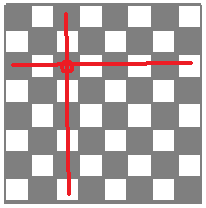
Շախմատի տախտակի վրա ունենք սև վանդակ ընտրելու 32 հնարավորություն:

Այդ ընտրությունից հետո այլևս չպետք է կարմիրով նշված տողը և սյունը օգտագործենք:
Արդյունքում մնում է սպրտակ վանդակ ընտրելու 24 հնարավորություն: Այսպիսով խնդրի պայմաններին բավարարող ընտրությունների քանակը կլինի՝ 32$∙24=768:$
Թաթուլ Շահնազարյան
Առաջին եղանակ:
Խնդիրը լուծելու համար, նկատենք որ շախմատի տախտակը ունի 32 սպիտակ և 32 սև վանդակներ: Սկզբում ընտրենք որևէ սև վանդակ: Սև վանդակ ընտրելու հնարավորությունների քանակը հավասար է 32: Այդ սև վանդակի հետ միևնույն տողում կա 4 հատ սպիտակ վանդակ և միևնույն սյունակում գտնվող ևս 4 սպիտակ վանդակ: Այսպիսով, սպիտակ վանդակ ընտրելու տարբերակների քանակը հավասար է ՝
32-4-4 = 24:
Ընդհանուր տարբերակների քանակը հավասար կլինի`
32⋅24=768
Երկրորդ եղանակ:
Սկզբում պատահական կերպով ընտրենք որևէ վանդակ (հնարավորությունների քանակը 64 է): Անկախ այդ վանդակի գույնից նրա հետ նույն տողում կամ նույն սյունակում կգտնվի 8 հատ տարագույն վանդակ, այսինքն այդ տարագույն վանդակն ընտրելու տարբերակների քանակը հավասար է
32- 8=24:
Ընդհանուր ընտրությունների քանակը կլինի
64⋅24=1536:
Քանի որ այս եղանակով ցանկացած դասավորվածություն հնարավոր է ստանալ ճիշտ երկու անգամ, ապա իրականում ընտրությունների քանակը հավասար կլինի
1536:2= 768:
Լիանա Հակոբյան
Պատասխան՝ 768

- Եռանկյան անկյունների աստիճանային արժեքները երեք տարբեր ամբողջ թվեր են: Որքա՞ն է այդ եռանկյան ամենափոքր և ամենամեծ անկյունների հնարավոր նվազագույն գումարը:
Եռանկայն ամենափոքր ու ամենամեծ անկյունների գումարը կլինի հնարավորինս նվազագույնը եթե մեծությամբ միջին անկյունը ընդհունի իր հնարավոր ամենամեծ արժեքը: Այդ արժեքը չի կարող լինել 90 ° կամ ավելի, որովհետև կստացվի, որ եռանկյան անկյունների գումարը 180 ° մեծ է, որը հնրավաոր չէ: 90-ից փոքր և դրա ամենամեծ ամբողջ արժեքը 89 ° է, այսինքը ստացվեց, որ եռանկյան միջին անկյունը 89 ° է, որի դեպքում ամենափոքր ու ամենամեծ անկյունները կլինեն 1աստիճան և 90 աստիճան, իսկ գումարը կլինի 1 ° +90 ° = 91°
Սմբատ Պետրոսյան
Եռանկյան մի անկյան ամենափոքր արժեքը , որ կարող է եռանկյունն ունենալ դա 1⁰-ին հավասար անկյունն է ։
Մյուս երկու անկյունների գումարը հավասար է 179⁰ :
Որպեսզի ամենափոքր և ամենամեծ անկյունների գումարը լինի հնարավոր նվազագույնը, պետք է ամենամեծ անկյունը լինի հնարավոր փոքրը՝ ${90}^{0}$ :
Այսպիսով ստացվեց, որ ամենափոքր անկյունը 1⁰ է, իսկ ամենամեծ անկյունը՝ ${90}^{0}$ , իսկ նրանց գումաը՝ ${91}^{0}$ :
Սյուզի Հակոբյան
Պատասխան՝ 91⁰:

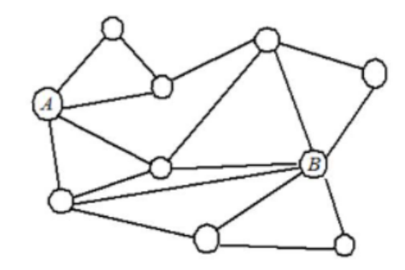
- 10 կղզի միացված են կամուրջներով (տե՛ս նկարը): Նվազագույնը, քանի՞ կամուրջ պետք է փակել, որ հնարավոր չլինի A կղզուց հասնել B կղզի:

Եթե իրար միացված կամուրջներից հեռացնենք BC, AE և AD կամուրջները, ապա հնարավոր A կղզուց չի լինի հասնել B կղզի: Այսպիսով՝ բավական է հեռացնել 3 կամուրջ։
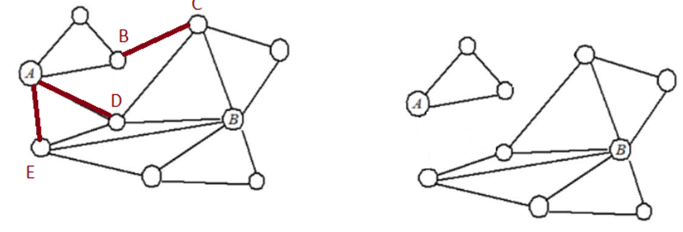
Գրետա Բակունց
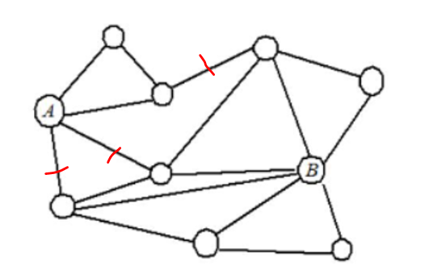
B կղզի մտնող կամուրջները վեցն են, բայց այդ վեցը A կղզու հետ կապող նվազագունը երեք ճանապարհ կա, որոնք փակելու դեպքում A-ից B կղզի հասնել անհնար կլինի:

Լուսինե Ներսեսյան
Պատասխան՝ 3:
- Հայկը հաշվում էր ուռուցիկ բազմանկյան անկյունների գումարը: Հաշվելիս նա բաց էր թողել անկյուններից մեկը և արդյունքում ստացել էր 2022°: Գտիր բաց թողած անկյան աստիճանային չափը։
Վերհիշենք ուռուցիկ n անկյուն բազմանկյան անկյունների գումարը՝ $(n-2)⋅ 180°$
Հայկը հաշվել էր ուռուցիկ բազմանկյան անկյունների գումարը բաց թողնելով անկյուններից մեկը ստացել էր՝ 2022°
$$(n-2)⋅ 180 = 2022 + α$$
$$n = \frac{2382}{180} + α$$
$n = 14$
$$α = 2520 - 2382 = 138°$$
Անի Միրզոյան
Քանի որ, բազմանկյան անկյունների գումարը հաշվում են հետևյալ բանաձևով՝ (n – 2)* 180⁰ է, իսկ 2022-ին մոտիկ և 180-ի բաժանվող թիվը 2160-նն է։ 2160° ։ 180 = 12 , այսինքն բաց թողնված անկյունը կլինի
2160° – 2022° = 138°
Զարինե Փանյան
Մենք գիտենք, որ ուռուցիկ բազմանկյան անկյունների գումարը հաշվվում է հետևյալ բանաձևով՝
$\left(n-2\right)⋅180$ աստիճան
Դժվար չէ հաշվել, որ 2022-ին մոտիկ 180-ի բաժանվող թիվը 2160 թիվն է, որտեղից էլ հետևում է,որ բացթողնված անկյունը հավասար կլինի 2160-2022=138⁰
Արշակ Մարտիրոսյան
Պատասխան՝ 138⁰:
- Լուծիր հավասարումը․
$$\sqrt[3]{2-x}+\sqrt{x-1}=1$$

Հավասարումը լուծելու համար երկրորդ արտահայտությունը տեղափոխենք աջ մաս, խորանարդ բարձրացնենք երկու կողմն էլ և կատարենք համապատասխան ձևափոխություններ։
$\sqrt[3]{2-x}$= 1 - $\sqrt{x-1}$
2-x = 1 – 3 $\sqrt{x-1}$ + 3(x-1) - $({\sqrt{x-1)}}^{3}$
4x – 4 = 3 $\sqrt{x-1}$ + $({\sqrt{x-1)}}^{3}$
4(x-1) = 3 $\sqrt{x-1}$ + $({\sqrt{x-1)}}^{3}$
$\sqrt{x-1}$ ( 4$\sqrt{x-1}-3-x+1$ ) = 0
$$\left[\begin{aligned}\sqrt{x-1}=0 \\ 4\sqrt{x-1}-3-x+1=0\end{aligned}\right.$$
$$\left[\begin{aligned}x=1 \\ 4\sqrt{x-1}=x-2\end{aligned}\right.$$
Երկրորդ արտահայտության երկու մասերն էլ բարձրացնենք քառակուսի և լուծենք քառակուսային հավասարումը։
$$\left[\begin{aligned}x=1 \\ x^{2}-12x+20=0\end{aligned}\right.$$
$\frac{D}{4}$ = 16 ; ${ X}_{1 ;2}$ = 6 ±4 ;
${ X}_{1 }$= 1, ${ X}_{2}$ = 2 , ${ X}_{3}$ = 10
Հասմիկ Իսրայելյան
Նշանակենք $\sqrt[3]{2 - x }$ = U
2 – x = U² => x = -U³ + 2
U + $\sqrt{(-U^{3 }+2) - 1 }$ = 1
$\sqrt{-U^{3 }+ 1 }$ = 1 – U
-U³ + 1 = (1 – U )²
-U³ + 1 = 1 -2u + u ²
-U³ + u ² – 2u = 0
U (u ² + u - 2) = 0
U = 0
u ² + u – 2 =0
u = 0 , u = 1 , u = -2
Անցնենք նշանակմանը
U = $\sqrt[3]{2 - x }$ X = - U³ + 2
- $\sqrt[3]{2 - x }$ = 0 2 ) $\sqrt[3]{2 - x }$ = 1
2- x = 0 2 – x = 1
X = 2 x = 1

3 ) $\sqrt[3]{2 - x } = -2$
2 – x = - 2³
-x = -8 – 2
X = 10
Լյովա Սարգսյան
Նշանակենք a=$\sqrt[3]{2-x}$ , b=$\sqrt{x-1}$ , x=2-a³, x=b²+1 2-a³=b²+1 b²=1-a³: Ստացանք հավասարումների համարկարգ a և b անհայտների համար՝
$$\left\{\begin{aligned}a+b=1 \\ b^{2}=1-a^{3}\end{aligned}\right.$$
b=1-a 1-2a+a²==1-a³ a=0, a²+a-2=0 a=1, a=-2: Համապատասխանաբար x=2, x=1, x=10: Տեղադրելով հավասարման մեջ, տեսնում ենք, որ երեք լուծումներն էլ բավարարում են:
Գևորգ Հակոբյան
Պաըասխան՝ 1, 2, 10:
- Ունենք 6x9 չափի շոկոլադ: Յուրաքանչյուր անգամ թույլատրվում է վերցնել մեկ կտոր շոկոլադ և այն կտրել իր վրա նշված գծով: Նվազագույնը, քանի՞ անգամ պետք է կտրել շոկոլադը, որպեսզի բոլոր կտորները լինեն 1x1 չափի:
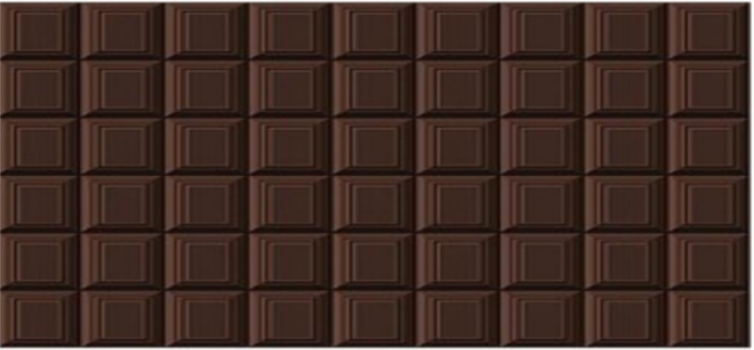

Հնարավոր է երկու դեպք՝
1.Սկզբում կտրենք հորիզոնական գծերով: 5 տեղից կտրելով կստանանաք 1x 9 չափի 6 հատ շոկոլադե շալիկներ: 8x6=48 կտրվածք կատարելով դրանցից յուրաքանչյուրը կբաժավի 1x1 չափի կտորների:
Ընդհանուր կկատարենք 5+48 = 53 կտրվածք:
2.Սկզբում կտրենք ուղղահայաց գծերով:Նույն դատողություններով կստանանք՝ 8+9x5=53 կտրվածք:
Մենուա Հարությունյան
Զարինե Փանյան
Պատասխան՝ 53:

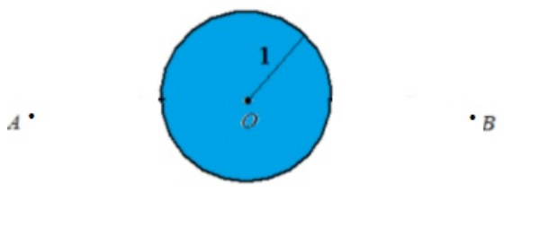
- Հայկը դաշտի A կետից պետք է հասնի B կետ, (տե'ս նկարը) որոնց միջև հեռավորությունը ուղիղ գծով 4կմ է: Ճանապարհին գտնվում է շրջանաձև լիճ, որի կենտրոնը՝ O-ն համընկնում է AB հատվածի միջնակետի հետ, իսկ լճի շառավիղը 1կմ է: Նվազագույնը քանի՞ կիլոմետր պետք է քայլի Հայկը A-ից B կետը հասնելու համար:

Որպեսզի ամենակարճ ճանապարհը ստանանք, կատարենք հետևյալ մտավոր փորձը: A կետից կապենք թել, և որևիցե ճանապարհով ( լիճը շրջանցենք ձախից) հասնենք B կետ: Այժմ համարենք, որ թելը չի կարող լճի մեջ մտնի թելը ձգենք մինջև վերջ:

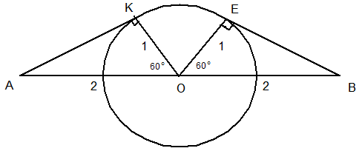
Թելը կընդունի AKEB տեսքը: Որտեղ $AK և EB$ -ն շոշափողներ են:
$$AO=2, OB=2$$
$$∆AKO-ic KO=1=\frac{AO}{2} => <KAO=30°, <KOA=60°, AK=\sqrt{{AO}^{2}-{KO}^{2}}=\sqrt{3}$$
$$∆OEB-ic EO=1=\frac{OB}{2} => <EBO=30°,<EOB=60°, EB=\sqrt{{OB}^{2}-{OE}^{2}}=\sqrt{3}$$
$$<KOE=180°-<KOA-<EOB=180°-60°-60°=60°$$
KE աղեղի երկարությունը հավասար կլինի՝
$$\frac{2∙π∙1}{360°}∙60°=\frac{π}{3}$$
Այսպիսով՝ AKEB ճանապարհի երկարությունը կլինի՝
$$\sqrt{3}+\frac{π}{3}+\sqrt{3}=2\sqrt{3}+\frac{π}{3}:$$
Թաթուլ Շահնազարյան
Պատասխան՝ 2$\sqrt{3}+π/3$
- Թվերի քանի՞ զույգ գոյություն ունի, որոնց և՛ գումարը, և՛ արտադրյալը, և՛ հարաբերությունը նույն թիվն է։
Փնտրվող թվերը նշանակենք a, b: Ըստ պայմանի՝ a+b=ab=a/b, b-ն 0 չէ։ Կատարենք հետևյալ գործողությունները՝ a+b=ab և b=ab-a, a/b=ab։ Այս հավասարություններն իրարից հանելով կստանանք հետևյալ հավասարությունը և լուծենք այն․
a+b-a/b=0
a(1-1/b)+b=0, տեղադրենք b=ab-a՝ կստանանք․
a(1-1/b)+ab-a=0
a(1-1/b)+a(b-1)=0
a(1-1/b+b-1)=0
a(b-1/b)=0, => a=0, b=1, b=-1:
Կատարենք տեղադրում a+b=ab-ում։
Տեղադրում 1․ Երբ a=0, ապա b=0, սակայն մենք պայման ունենք, որ b-ն 0 չէ, հետևաբար այս տարբերակը որպես լուծում հանդես գալ չի կարող։
Տեղադրում 2․ Երբ b=1, կստանանք a+1=a => 1=0, ինչը ևս լուծում հանդիսանալ չի կարող։
Տեղադրում 3․ Երբ b=-1, ապա a-1=-a => a=1/2: Այս տարբերակը հանդիսանում է լուծում և կարող ենք պնդել, որ խնդրի պայմանին բավարարող թվերի միայն մեկ զույգ գոյություն ունի՝ (1/2;-1):
Ելենա Օհանյան
Ենթադրենք վերցրել ենք a, b թվերը , ապա ըստ պայմանի ՝
a+b=ab =a/b
Կազմենք համակարգ՝
a+b=ab (1)
a+b=a/b (2)
ab=a/b
a–ն քանի որ զրո չէ, , կրճատենք a-ով, կստանանք
b^2=1
b=1
b=-1
երբ b=1
a+1=a չի բավարարում
երբ b=-1
a-1=-a
a=0,5
(0,5; -1) գոյություն ունի մեկ զույգ:
Սյուզի Հակոբյան
Պատասխան՝ 1 զույգ՝ (1/2;-1)։
- Գեներալի խնդիր: Ամեն օր, օրվա ֆիքսված ժամին, գեներալի տանը մոտենում է մեքենան և նրան տեղափոխում զորամաս : Մեքենան միշտ շարժվում է հավասարաչափ: Մի օր գեներալը դուրս է գալիս զբոսանքի մեքենայի ժամանումից 1 ժամ շուտ և շարժվում դեպի զորամաս: Ճանապարհին հանդիպելով մեքենային նստում է այն և հասնում զորամաս նախատեսվածից 20 րոպե շուտ: Քանի՞ րոպե է զբոսնել գեներալը:
Մեքենան հանդիպման կետից տուն հասնելու և հետ վերադառնալու վրա ծախսել է 20 րոպե։
20:2=10ր
60-10=50ր
Շողիկ Զեյնալյան
Քանի որ , գեներալը զբոսնում է դեպի զորամաս , ապա մեքենայով անցնելու իր ճանապարհը կքչանա , ուստի զորամաս կհասնի նախատեսվածից շուտ ,ըստ խնդրի պայմանի 20 րոպե շուտ ։
Ենթադրենք A կետից դուրս է եկել գեներալը և շարժվել դեպի C կետ ։Որոշ ժամանակ անց ՝ B կետում, գեներալը հանդիպեց մեքենային ։Դա նշանակում է, որ AB ճանապարհը, որը մեքենան պետք է անցներ 2 անգամ , այն չի անցել և այդ պատճառով գեներալը զորամաս հասել է նախատեսվածից 20 րոպե շուտ։
Այսինքն մեքենան AB ճանապարհն անցնում է 10 րոպեում, իսկ գեներալը այդ նույն ճանապարհն անցել է զբոսնելով ։Քանի որ , Գեներալը դուրս էր եկել զբոսանքի մեքենայի ժամանումից 1 ժամ շուտ, ապա նա զբոսնել է 50ր ։
Սյուզի Հակոբյան
Պատասխան՝ 50 րոպե:
- Տրված է ABC եռանկյունը (տե՛ս նկարը), <𝐵𝐴𝐷=80°, <𝐵𝐷𝐴=70°, իսկ 𝐵𝐶=𝐴𝐵+𝐴𝐷: Գտիր BCA անկյան աստիճանային չափը։
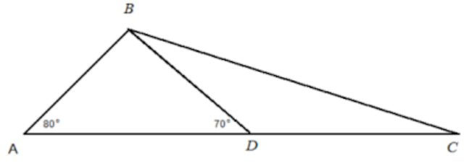

Ստորև գրվածը, դժվար երկրաչափական խնդիրը, գեղեցիկ լուծման օրինակ է: Գեղեցիկ լուծում ստանալու համար AD կողմը շարունակենք AB հատվածի չափով:
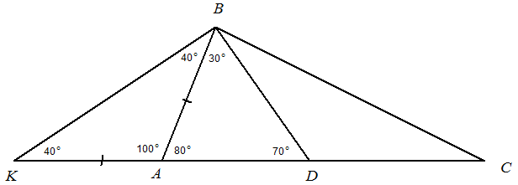
Դիտարկենք՝ $∆ABD <ABD=30°:$
Դիտարկենք՝ $∆AKB <KAB=100°, KA=AB => < AKB=<KBA=40° :$
Դիտարկենք՝ $∆KBD <KBD=<KDB=70° => KB=KD=KA+AD=AB+AD:$
Մյուս կողմից՝ $AB+AD=BC => KB=BC :$
Դիտարկենք՝ $∆KBC KB=BC => < BCK=<BKC=40° :$
Թաթուլ Շահնազարյան
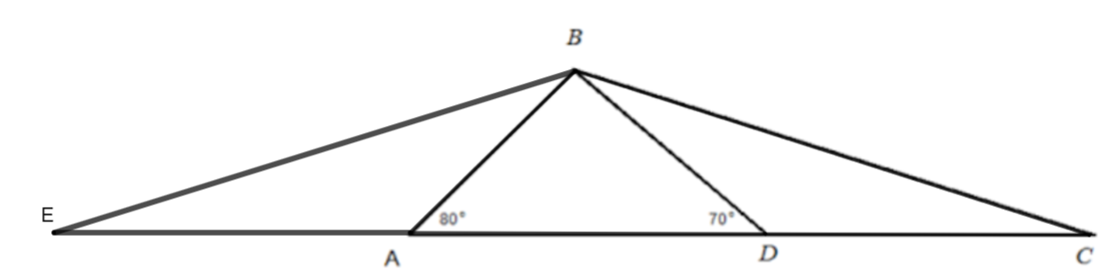
Լրացնենք գծագիրը կառուցումով. շարունակենք AD կողմը AB չափով՝AE=AB.

Դիտարկենք ABE հավասարասրուն եռանկյունը (АE=AB), հաշվենք անկյունները՝
<BAE=180⁰ - <BAD=100⁰ => <AEB= <ABE= 40⁰ :
Այսպիսով, <EBD= <EBA+ <ABD=70⁰ , որն էլ մյուս կողմից <EBD=<BDE: Այսինքն, եռանկյուն BED-ն հավասարասրուն է`BE=ED=AB+AD:
AB+AD կողմերի գումարին ըստ խնդրի պայմանի հավասար է նաև BC կողմը և, հետևաբար BE=BC և BCE եռանկյունը հավասարասրուն է, ուստի <BEA=<BCA=40⁰:
Լուսինե Ներսեսյան
Պատասխան՝ 40⁰:

